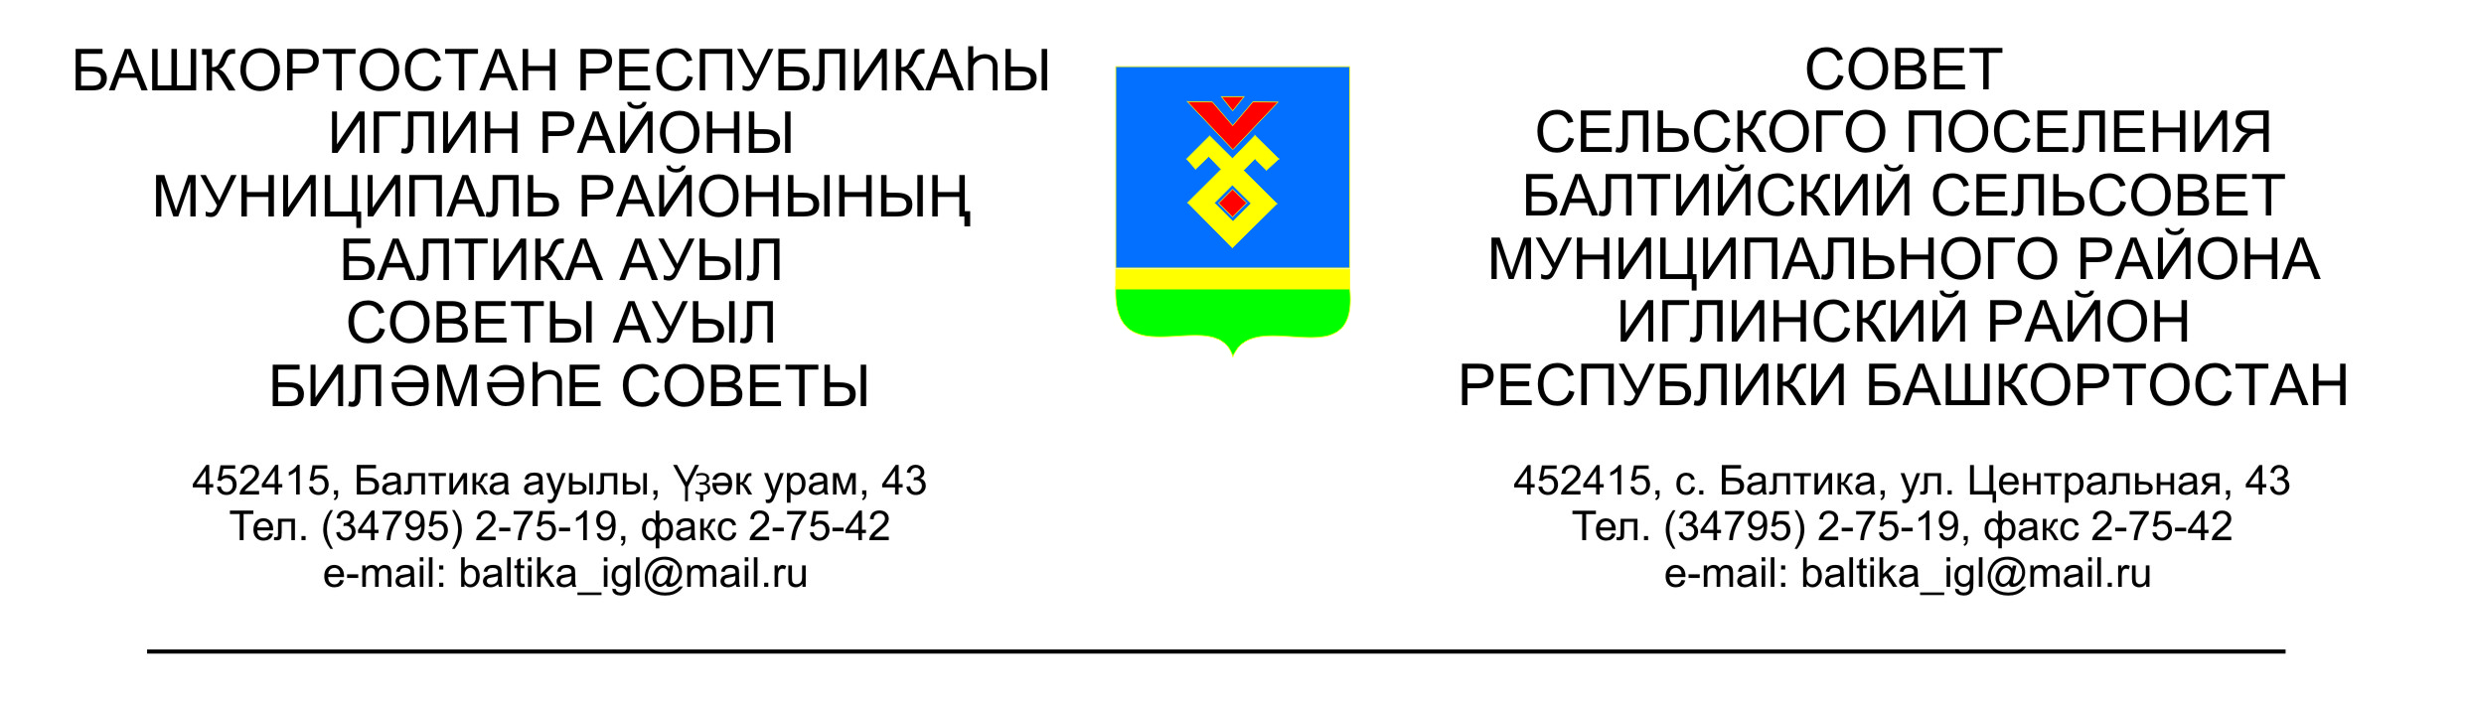 КАРАР РЕШЕНИЕ

Совета сельского поселения Балтийский сельсовет муниципального
района Иглинский район Республики Башкортостан

О внесении изменений и дополнений в Решение Совета сельского поселения Балтийский сельсовет муниципального района Иглинский район Республики Башкортостан от 19.11.2012 №170 «Об утверждении положения о муниципальном земельном контроле за использованием земель на территории сельского поселения Балтийский сельсовет муниципального района Иглинский район Республики Башкортостан»

На основании Конституции Российской Федерации, Земельного кодекса Российской Федерации, Федеральными законами от 06.10.2003 № 131-ФЗ «Об общих принципах организации местного самоуправления в Российской Федерации», от 26.12.2008 №294-ФЗ «О защите прав юридических лиц и индивидуальных предпринимателей при осуществлении государственного контроля (надзора)», Устава сельского поселения Балтийский сельсовет, Совет сельского поселения Балтийский сельсовет муниципального района Иглинский район Республики Башкортостан решил:

1.Внести изменения и дополнения в решение Совета сельского поселения Балтийский сельсовет муниципального района Иглинский район Республики Башкортостан от 19.11.2012 за №170 «Об утверждении положения о муниципальном контроле за использованием земель на территории сельского поселения Балтийский сельсовет муниципального района Иглинский район Республики Башкортостан»:

1)В пункте 5.2.3 заменить «в срок до 1 ноября года» на « в срок до 1 сентября года».

2)В пункте 6.8 «электронной цифровой подписью» заменить на «усиленной квалифицированной электронной подписью»

3) Дополнить Постановление пунктом 15. Права юридических лиц, индивидуальных предпринимателей и физических лиц при осуществлении муниципального земельного контроля и защита их прав

15.1. Права юридического лица, индивидуального предпринимателя и физического лица при проведении проверки.
Руководитель, иное должностное лицо или уполномоченный представитель юридического лица, индивидуальный предприниматель, его уполномоченный представитель, физическое лицо при проведении проверки имеют право:
15.1.1. Непосредственно присутствовать при проведении проверки, давать объяснения по вопросам, относящимся к предмету проверки.
15.1.2. Получать от органа муниципального земельного контроля, их должностных лиц информацию, которая относится к предмету проверки.
15.1.3. Знакомиться с результатами проверки и указывать в акте проверки о своем ознакомлении с результатами проверки, согласии или несогласии с ними, а также с отдельными действиями должностных лиц органа муниципального земельного контроля.
15.1.4. Обжаловать действия (бездействие) должностных лиц органа муниципального земельного контроля, повлекшие за собой нарушение прав юридического лица, индивидуального предпринимателя, физического лица при проведении проверки, в административном и (или) судебном порядке в соответствии с законодательством Российской Федерации.
15.2. Право юридических лиц, индивидуальных предпринимателей, физических лиц на возмещение вреда, причиненного при осуществлении муниципального земельного контроля.
15.2.1. Вред, причиненный юридическим лицам, индивидуальным предпринимателям, физическим лицам вследствие действий (бездействия) должностных лиц органа муниципального земельного контроля, признанных в установленном законодательством Российской Федерации порядке неправомерными, подлежит возмещению, включая упущенную выгоду (неполученный доход), за счет средств соответствующих бюджетов в соответствии с гражданским законодательством.
15.2.2. При определении размера вреда, причиненного юридическим лицам, индивидуальным предпринимателям, физическим лицам неправомерными действиями (бездействием) органа муниципального земельного контроля, их должностными лицами, также учитываются расходы юридических лиц, индивидуальных предпринимателей, физических лиц, относимые на себестоимость продукции (работ, услуг) или на финансовые результаты их деятельности, и затраты, которые юридические лица, индивидуальные предприниматели, физические лица, права и (или) законные интересы которых нарушены, осуществили или должны осуществить для получения юридической или иной профессиональной помощи.
15.2.3. Вред, причиненный юридическим лицам, индивидуальным предпринимателям, физическим лицам правомерными действиями должностных лиц органа муниципального земельного контроля, возмещению не подлежит, за исключением случаев, предусмотренных федеральными законами.
15.3. Защита прав юридических лиц, индивидуальных предпринимателей, физических лиц при осуществлении муниципального земельного контроля.
15.3.1. Защита прав юридических лиц, индивидуальных предпринимателей, физических лиц при осуществлении муниципального земельного контроля осуществляется в административном и (или) судебном порядке в соответствии с законодательством Российской Федерации.
15.3.2. Заявление об обжаловании действий (бездействия) органа муниципального земельного контроля либо их должностных лиц подлежит рассмотрению в порядке, установленном законодательством Российской Федерации.
15.3.3. Нормативные правовые акты или муниципальные правовые акты органов муниципального земельного контроля, нарушающие права и (или) законные интересы юридических лиц, индивидуальных предпринимателей, физических лиц и не соответствующие законодательству Российской Федерации, могут быть признаны недействительными полностью или частично в порядке, установленном законодательством Российской Федерации.
15.4. Общественная защита прав юридических лиц, индивидуальных предпринимателей, физических лиц при осуществлении муниципального земельного контроля
15.4.1. Юридические лица независимо от организационно-правовой формы в соответствии с уставными документами, индивидуальные предприниматели, физические лица имеют право осуществлять защиту своих прав и (или) законных интересов в порядке, установленном законодательством Российской Федерации.
15.4.2. Объединения юридических лиц, индивидуальных предпринимателей, саморегулируемые организации вправе:
15.4.2.1. Обращаться в органы прокуратуры с просьбой принести протест на противоречащие закону нормативные правовые акты, на основании которых проводятся проверки юридических лиц, индивидуальных предпринимателей.
15.4.2.2. Обращаться в суд в защиту нарушенных при осуществлении муниципального земельного контроля прав и (или) законных интересов юридических лиц, индивидуальных предпринимателей, являющихся членами указанных объединений, саморегулируемых организаций.
15.5. Ответственность юридических лиц, индивидуальных предпринимателей, физических лиц за нарушение настоящего Федерального закона
15.5.1. При проведении проверок юридические лица обязаны обеспечить присутствие руководителей, иных должностных лиц или уполномоченных представителей юридических лиц; индивидуальные предприниматели и физические лица обязаны присутствовать или обеспечить присутствие уполномоченных представителей, ответственных за организацию и проведение мероприятий по выполнению обязательных требований земельного законодательства.
15.5.2. Юридические лица, их руководители, иные должностные лица или уполномоченные представители юридических лиц, индивидуальные предприниматели, их уполномоченные представители, физические лица, допустившие нарушение, необоснованно препятствующие проведению проверок, уклоняющиеся от проведения проверок и (или) не исполняющие в установленный срок предписаний органов муниципального земельного контроля сельского поселения Аксиньинское об устранении выявленных нарушений обязательных требований земельного законодательства, несут ответственность в соответствии с законодательством Российской Федерации

2.Опубликовать данное решение на официальном сайте администрации сельского поселения Балтийский сельсовет муниципального района Иглинский район Республики Башкортостан в сети Интернет – baltiysk.sp-iglino.ru.
3.Контроль за исполнением настоящего решения возложить на Постоянную комиссию Совета по земельным вопросам, благоустройству и экологии. /председатель – Г.В.Прига/.

Глава сельского поселения В.Н.Карунос

«19» ноября 2014года

№______

